Интернет-конкурс программно-методических материалов
«Обучение без границ».

Направление конкурса.
«Авторские программы и разработки занятий (конспекты уроков), в т.ч. материалы по организации коррекционно-развивающих занятий с обучающимися с ограниченными возможностями здоровья, индивидуализации образования, выявления и развития одаренности детей с ограниченными возможностями здоровья».

Название работы.
Авторская дидактическая игра «Рыжий город»,
конспект НОД «Звук [Р]».

Автор: Коньякова Наталия Вадимовна
учитель – логопед
муниципального казенного
дошкольного образовательного учреждения
«Детский сад № 8» Коркинского муниципального района.

Коркино, 2016 год.
Общая информация.

Сведения об учителе – логопеде.
Фамилия, имя, отчество: Коньякова Наталия Вадимовна.
Дата рождения:06.01.1971
Образование: высшее
Специальность: учитель – логопед
Стаж педагогической работы: 23 года
Стаж работы в данной должности: 23 года
Категория: высшая.
Электронный адрес: nkonyakova@mail.ru

Аннотация.
Представленный материал занятий для детей 5-6 лет с ограниченными возможностями здоровья (тяжелыми нарушениями речи) является результатом методической деятельности педагога. Автором представлены:
- авторская дидактическая игра «Рыжий город»;
- конспект НОД по формированию правильного звукопроизношения детей с тяжелыми нарушениями речи в старшей группе детского сада;
- авторская сигнальная схема, используемая для характеристики звука по плану; картинки: предметы, похожие на букву Р.
Занятие построено по технологии игрового обучения. На данном занятии используется авторская игра «Рыжий город». Занятие соответствует плану коррекционной работы (занятие №1 по теме «Автоматизация звука [Р]», III период обучения) и требованиям адаптированной образовательной программы дошкольного образовательного учреждения.
Использование игровой технологии на занятии, позволило быстрее и успешнее автоматизировать звук в речи детей, повысить их речевую активность.

Введение.
Автоматизация звука – достаточно длительный и трудоемкий этап. Его трудно спрогнозировать по срокам, так как он зависит от многих факторов. Поэтому в копилке логопеда, работающего в детском саду, должно быть огромное количество наглядно-игровых приемов, коррекционно-развивающих дидактических игр, которые помогут разнообразить процесс автоматизации звуков. Предложенное увлекательное игровое занятие поможет не только автоматизировать произношение звука [Р], но и развить фонематические процессы, обогатить связную речь, дать возможность раскрыть и реализовать творческие способности детей. Занимательный игровой материал делает данное занятие увлекательным, веселыми и высокоэффективными.

Содержание.
Введение.

- Авторская коррекционно-развивающая дидактическая игра «Рыжий город».
- Конспект НОД по формированию правильного звукопроизношения детей с тяжелыми нарушениями речи в старшей группе детского сада «Звук [Р]».
- Приложение.
- Картинный материал: предметы, похожие на букву Р; авторская сигнальная схема, используемая для характеристики звука по плану.

Авторская коррекционно-развивающая дидактическая игра
«Рыжий город».

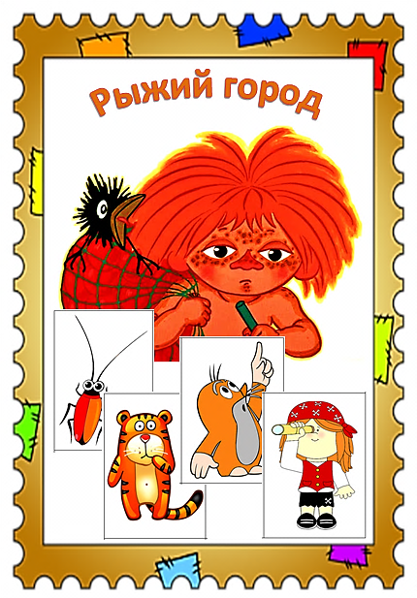

Цель. Автоматизация звука [Р].
Правила. Логопед сообщает, что в гости к детям пришел Антошка, спрашивает, какого цвета волосы у Антошки. Объясняет, что рыжий цвет обозначает то же, что и оранжевый. Дети выделяют первый звук в слове рыжий. Кстати, в словах «рыжий» и «оранжевый» слышится звук… ([Р]).
Рыжий Антошка зовет детей с собой в Рыжий город. Можно транслировать отрывок из мультфильма «Рыжий, рыжий конопатый» (1971г.) или прочитать отрывок рассказа «Рыжий город» Г. Юдина.
-Идет Рыжий Антошка, песенки распевает, чистоговорки сочиняет.
Встали рано поутру-… (ру-ру-ру) Стоит высокая гора-…
В путь-дорогу нам пора-… Растет сладкий виноград-…
-Стоит знак, а на нем надпись: поверните, в ту сторону, в названии которой слышится звук [Р]. Куда повернем? (Направо.) Почему?
-Вот и Рыжий город (картинка из «Букваренка» Г. Юдина).
Далее проводится игра «Скажи со словом «рыжий». Согласование прилагательного «рыжий» с именами существительными в роде, числе и падеже.
Так же можно определять позицию звука [Р], делить слова на слоги.
Упражнение на внимание: в названии какой картинки не слышится звук [Р]?
После правильных ответов педагог показывает картинку, где все дети рыжие. Можно транслировать конец мультфильма «Рыжий, рыжий конопатый».
Слова со звуком [Р]: червяк, крот, кенгуру, пират, тигр, рыба, морской конек, дракон, таракан, повар, корова, мартышка, краб, кот.
Примечание. Данную игру хорошо использовать на подгрупповых занятиях.

Рыжий город. Георгий Юдин.
Одного мальчика дразнили рыжим. Мальчик этот очень переживал и решил уйти из дома, все равно куда. Лег пораньше спать и видит сон: как будто он уже ушел из дома и идет, куда глаза глядят. Смотрит, ворота стоят, а на них написано: «Добро пожаловать в Рыжий город!»
Вошел он и ахнул.
В этом удивительном городе все было рыжим-прерыжим.
Рыжие ручьи текли по рыжим травам и впадали в рыжие реки.
А над реками рыжие радуги повисли.
Рыжие рыбаки ловили в этих реках рыжих рыб и раков.
По радио передавали «Рыжий» вальс, и все рыжие-прерыжие люди радостно улыбались.
Тут к нему подошла рыжая-прерыжая девочка: «Ты почему такой грустный?»
«Меня все рыжим дразнят», - хмуро ответил мальчик.
«Какой глупенький, – засмеялась девочка. – А ну-ка, посмотри на солнце, какого оно цвета?»
«Ну, рыжего», - робко сказал мальчик.
«И мы – рыжего! Значит, все мы – маленькие солнышки. Радоваться надо!..»
И тут мальчик проснулся. Выбежал он во двор, а мальчишки тут как тут: «Рыжий, рыжий, конопатый!» А он только рассмеялся и хитро подмигнул рыжему солнышку…

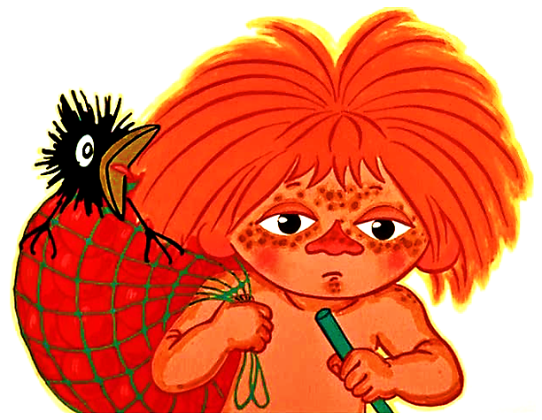

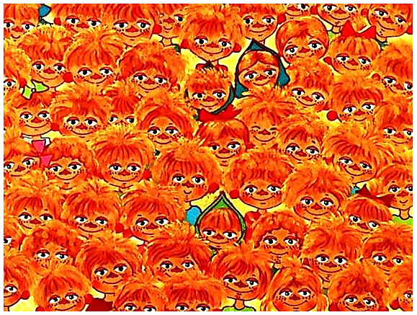

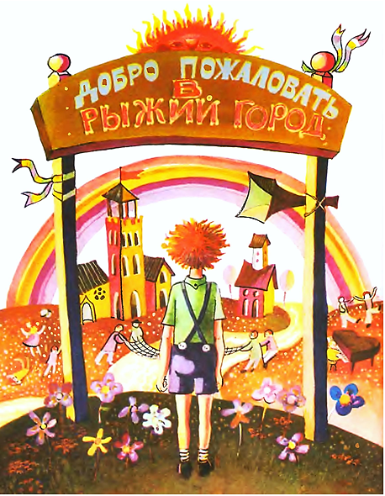
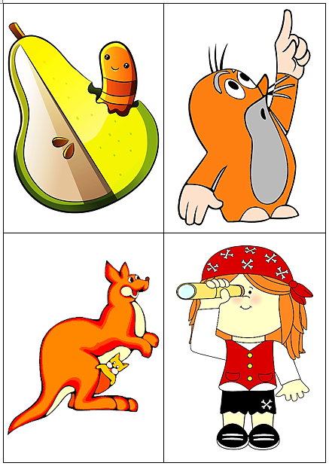
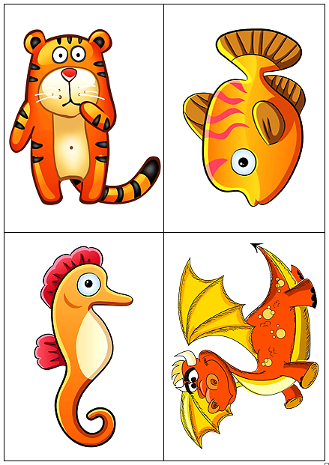

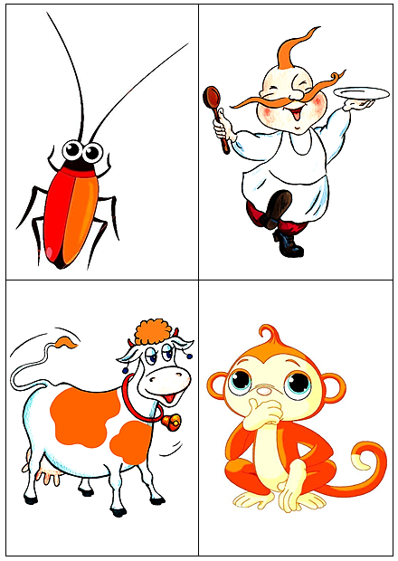
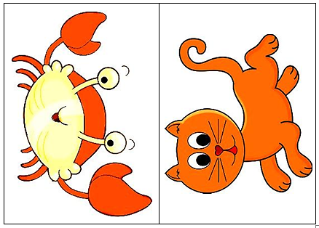

Литература.
Юдин Г. Букваренок. М.: Детская литература, 1980.
Интернет-ресурсы: http://www.lenagold.ru , http://www.liveinternet.ru .

